DERS PLANI EYLÜL 2023
Dersin adı | TÜRKÇE
Sınıf | 5
Temanın Adı/Metnin Adı | BİREY VE TOPLUM/ESKİCİYLE PARA BABASI
-KOZA-  İzinsiz paylaşmayınız.  Konu | 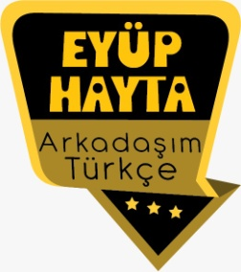  - Sözcükte anlam  - Atasözleri  - Deyimler  - Ana fikir  - Eş anlamlı sözcükler  - Başlık  - Gerçek ve mecaz anlam  - Yabancı sözcüklere Türkçe karşılıklar  - Görsel yorumlama  - Noktalama işaretleri  - Yazım kuralları  - Sözlük oluşturma
Önerilen Süre | 40+40+40+40+40+40 (6 ders saati)

BÖLÜM II
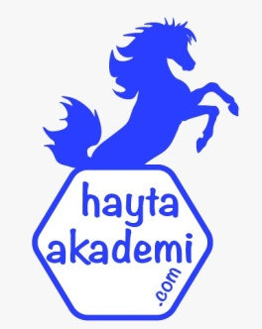  Öğrenci Kazanımları /Hedef ve Davranışlar | OKUMA  Akıcı Okuma  T.5.3.1. Noktalama işaretlerine dikkat ederek sesli ve sessiz okur.  T.5.3.4. Okuma stratejilerini kullanır.  Söz Varlığı  T.5.3.5. Bağlamdan yararlanarak bilmediği kelime ve kelime gruplarının anlamını tahmin eder.  Anlama  T.5.3.7. Kelimelerin eş anlamlılarını bulur.  T.5.3.14. Metnin ana fikrini/ana duygusunu belirler  T.5.3.19. Metinle ilgili sorulara cevap verir.  T.5.3.20. Metnin konusunu belirler.  T.5.3.24. Okuduğu metnin içeriğine uygun başlık/başlıklar belirler.  T.5.3.28. Bilgi kaynaklarını etkili şekilde kullanır.  KONUŞMA  T.5.2.1. Hazırlıklı konuşma yapar. Öğrencilerin verilen bir konuyu görsellerle destekleyerek kısa sunum hazırlamaları ve sunum öncesinde prova yapmaları sağlanır.  T.5.2.4. Konuşmalarında beden dilini etkili bir şekilde kullanır.  YAZMA  T.5.4.2. Bilgilendirici metin yazar.  T.5.4.4. Yazma stratejilerini uygular.  T.5.4.5. Büyük harfleri ve noktalama işaretlerini uygun yerlerde kullanır.  (nokta, virgül, soru işareti, tırnak işareti)
Ünite Kavramları ve Sembolleri/Davranış Örüntüsü | Cesaret, çalışkanlık, huzur, mutluluk, farklılıklar, hoşgörü…
Güvenlik Önlemleri (Varsa):
Öğretme-Öğrenme-Yöntem ve Teknikleri | Soru-cevap, anlatım, açıklamalı okuma ve dinleme, açıklayıcı anlatım, inceleme, uygulama…
Kullanılan Eğitim Teknolojileri-Araç, Gereçler ve Kaynakça  * Öğretmen * Öğrenci | www.tdk.gov.tr https://sozluk.gov.tr/  internet siteleri, sözlük, deyimler ve atasözleri sözlüğü, EBA, haberleşme araçları konulu dergi haberleri, gazete kupürleri, videolar…
• Dikkati Çekme  Sevelim sevilelim dünya kimseye kalmaz, diyen Yunus Emre ye rahmet olsun. Güzel düşünelim birbirimize saygı duyup anlamaya çalışalım. İnanın hep birlikte mutlu oluruz. Toplum olarak iyi bir toplumuz. Güzellikleri hep birlikte hak ediyoruz. Hepimiz güzel bir annenin, mutlulukla doğurduğu, biricik çocuklarız. Sevgi ve mutluluk dileklerimle… | - Ülkemizdeki göçmenlerin yaşadıkları temel sorunları araştırınız. Araştırma sonucunda edindiğiniz bilgileri sınıfa getiriniz.  - Yaşam şekli sizden farklı olan insanlar hakkında neler düşünüyorsunuz?  - Aşağıdaki görselde verilmek istenen mesaj ne olabilir?  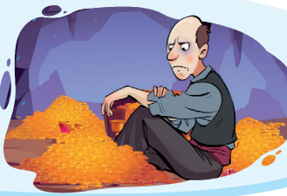
• Güdüleme  Mutluluk her zaman seninle aynı boydadır. Gönül işidir. Parayla saadet olmaz diye boşuna dememişler herhalde. Her şey bakış açısı. Mesela hiç parası olmayan ama hiçbir şeye ihtiyaç duymayan adam herkesten zengindir. Parası olup da huzuru bulamayan milyonlar yok mu? Bunları herkes bilir. Ama iddia eder fakir kimseler, param olsa en mutlusu ben olurdum diye. Evet öyle. Peki, alıştıktan sonra ne olacak. Mutlu olmayı bilmeyen kişi hiçbir zaman uzun süreli mutluluğu yakalayamaz. Doyumsuz olmamalı, şükretmesini bilmeli. Nefsini dizginleyebilenler hep mutlu değil mi?  Mutluluk ≠ para  Mutluluk = şükür  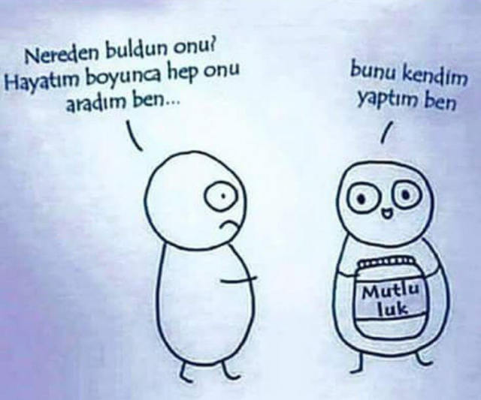 | Bu hafta “ESKİCİYLE PARA BABASI” adlı metni işleyeceğiz. Sevgili çocuklar, mutluluk, içinde olduğumuz durumdan memnun olma halidir. Eğer halimizden memnunsak, herhangi bir durumdan şikâyetçi değilsek, hayat tam da bizim istediğimiz gibi ilerliyorsa mutluyuz demektir.  Hayatımızı her zaman daha fazla mutlu olmak için geçiririz. Kimi zaman mutlu olur kimi zaman ise mutsuzluğa düşeriz. Beklentilerimizin, hayallerimiz gerçekleşmesi bizi mutlu eder. Bazı insanlar çok azla bile mutlu olabilirken, ne yazık ki bazıları birçok şeye sahip olmasına rağmen bir türlü mutlu olamaz. Hayatından her zaman şikâyet eder. Buradan anlıyoruz ki mutluluk biraz da sahip olduklarımızla yetinmeyi bilmeye bağlıdır. Eğer bunu başarabilirsek, ufak şeylerle bile mutlu olabiliriz.  Mutlu olmak için biraz da bizim çabamız gereklidir. Elbette kişinin şansının da yaver gitmesi gerekir ancak bu hayatta bize mutluluk getiren birçok şeye çalışıp çabalayarak sahip olabiliriz.  MUTLU OLMANIN YOLLARI  Mutlu olmak tamamen insan iradesi dışında olan bir durum değildir. İnsan isterse mutsuz olan hayatını bile mutluluğa çevirebilir. Ancak bunun için elbette yapılması gerekenler vardır. İşte, bu yapılması gerekenlerin neler olduğunu öğrenir ve onları tam anlamıyla uygularsak, mutluluğun bize gelmemesi için hiçbir neden yoktur.  Bence mutlu olmanın en temel ve basit yolu elimizdekilere kanaat edip onlarla mutlu olmayı öğrenmektir. İsteyen, en küçük bir şeye bile mutlu olabilir. Mutlu olmanın yollarından biri de hayattan beklentilerimizi belirlemek ve bu beklentileri gerçekleştirmek için çaba harcamaktır. Önce, istediğiniz şeye karar verin, bu şeye nasıl ulaşabileceğinizi belirleyin ve ulaşmak için tüm gayretinizle çalışın. Ona ulaştığınızda da onu elinizde tutmayı bilin. Çünkü mutluluğu yakalamak kadar, onu elinde tutabilmek de önemlidir. Hayatı monotonluktan kurtarın. Her zaman yaptığınız şeyler, bir süreden sonra sizi mutlu etmeye yetmeyebilir. Örneğin kendinize güzel uğraşılar bulun. Hobi edinin. Bu hobilerinizle uğraşmak güzel vakitler geçirmenizi sağlayacak ve sizi mutlu edecektir. Mutlu olmanın önemli bir yolu da iyi insanlar, iyi arkadaşlar edinmektir. Çevrenizdeki insanlar sizi mutlu da edebilir, mutsuz da... Şayet kişiliğinize uygun, sizi anlayan, sizi gerçekten seven, sizinle ortak özellikleri bulunan insanlarla beraber olursanız mutluluğa bir adım daha yaklaşmış olursunuz.  Tüm bunların ışığında mutlu olmak için gerekenlerin bizim elimizde olduğunu anlayabiliriz. O zaman mutlu olmak için harekete geçin. Eğer şu an mutsuz biriyseniz, değiştirmeniz gereken şeyler var demektir. Kendiniz için güzel bir şey yapın ve size mutluluk vermeyen her şeyi hayatınızdan çıkarıp, hayatınıza sizi mutlu edecek şeyleri sokun.
• Gözden Geçirme | Dünyada bizi mutlu eden ne kadar çok şey olduğunun farkına varacaksınız.
• Derse Geçiş

- Ben bil elden ibaret değilim!
- Kim Milyoner Olmak İster yarışmacısı Rabia Birsen…
- Parayla mutluluk olur mu?
- İçerik videolarını aşağıdaki bağlantıdan indirebilirsiniz:
https://disk.yandex.com.tr/d/uSvm6JaYe7Hr4g

1.BÖLÜM: METNE HAZIRLIK VE METNE GİRİŞ (3 ders)

Öğrencilere tamamlattırılacak.
Sizi mutlu eden şeyler nelerdir?
----
----

----
----

----

- Yukarıda paylaşılanlar üzerinde konuşulur.
- Hazırlanan videolar izletilir.
- Dikkati çekme sorusu sorulduktan sonra öğrencilerden metnin içeriğini tahmin etmeleri istenir.
- Metnin başlığı hakkında öğrenciler konuşturulur.
Metnin içeriği öğrenciler tarafından tahmin edilir.(Metinde neler anlatılmış olabilir?)
- Güdüleme ve gözden geçirme bölümü söylenir.
- Parça öğretmen tarafından örnek olarak okunur.
- Örnek olarak birkaç öğrenciye metin okutulur.
- Öğrenciler tarafından anlaşılmayan, anlamı bilinmeyen kelimeler metnin üzerine işaretlenir.
https://sozluk.gov.tr/

Altın | Köşk | Üstelemek
Bodrum | Özen | Bayram
Eskici | Kaygı | Gömmek

- Anlaşılmayan, anlamı bilinmeyen sözcüklerin anlamı ilk önce sözcüğün gelişinden çıkarılmaya çalışılacak. Sözcüklerin anlamı sözlükten bulunacak, sonra defterlere yazılır.
- Öğrencilere 5-8 kelimeden oluşan cümleler kurdurularak bilinmeyen kelimeler anlamlandırılır.
- Yanlış telaffuz edilen kelimeler birlikte düzeltilir.
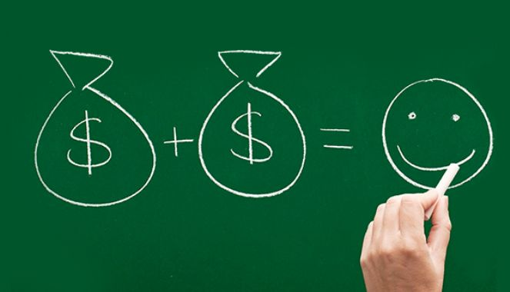

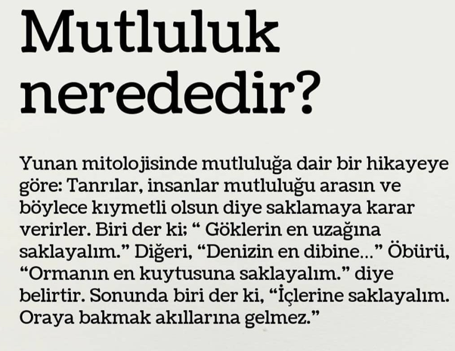
MUTLULUK VE BAŞARI
Mutluluk bilgi ile kazanılır. Bilgi ise başarının anahtarıdır. Bu nedenle bilgi, başarı ve mutluluk hayatının özünü oluşturan ve birbirinden kopmayan üç kavramdır. Bu üç kavram bir yapbozun parçaları gibidir. Eğer üç parçayı sırasına uygun şekilde yerleştirirseniz, ‘’istenen hayat’’ı elde etmiş olursunuz.
Mutluluk ve başarı arasında büyük bir ilişki vardır. Eğer başarırsanız aynı zamanda mutlu da olmuş olursunuz. Başarı, insanın ulaşmak istediği hedeftir. Bir insanın hedef belirlemesindeki en büyük amaç ise istenen başarıya ulaşarak mutlu olmaktır. İş yine dönüp dolaşıp mutluluğun kendi elimizde olduğuna geliyor. Evet, başarı bizim elimizdedir. Başarılı olmak için çalışılıp çabalanması gerekmektedir. Başarıyı sağladığımızda onunla beraber mutluluk da geldiği için mutluluğun da bizim elimizde olduğunu kanıtlamış oluyoruz.
Eğer başarı mutluluk getiriyorsa o zaman başarmak için çok daha fazla çalışın. Çalışın ki başarılı olasınız. Başarılı olun ki mutlu olasınız. Unutmayın, bilgiyi edinmek de, başarıya ulaşmak da, mutlu olmak da sizin iradenize kalmış. Sağlam bir iradeye sahip olursanız, her şeye sahip olabilirsiniz.
2.BÖLÜM: ETKİNLİKLERİN YAPILIŞI (2 ders)

- 1.Etkinlik yapılacak.

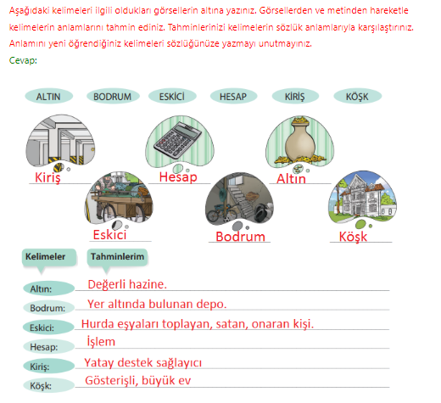

Aşağıdaki kelimeleri ilgili oldukları görsellerin altına yazınız. Görsellerden ve metinden hareketle kelimelerin anlamlarını tahmin ediniz. Tahminlerinizi kelimelerin sözlük anlamlarıyla karşılaştırınız. Anlamını yeni öğrendiğiniz kelimeleri sözlüğünüze yazmayı unutmayınız.
Cevap:
Tahminlerim:
Altın: Değerli bir maden
Bodrum: Evlerin alt kısmında olan eşya konan yer
Eskici: Eski eşyaları alıp satan kişi
Hesap: Gelir ve gideri düzenleme işi
Kiriş: Evlerin yıkılmasını önleyen kısım
Köşk: Çok güzel ve büyük evler
Sözlük anlamları:
Altın: Saf halinde parlak, hafif kırmızıya çalan sarı renkli, yumuşak, sünek ve dövülgen bir metaldir.
Bodrum: Bir yapının yol düzeyinden aşağıda kalan bölümü.
Eskici: 1-her türlü eski eşya alım satımıyla uğraşan kimse. 2- eski ayakkabıları onaran kimse.
Hesap: matematiksel işlem.
Kiriş: Kiriş, yapılarda döşeme ve kullanım alanı yüklerini düşey taşıyıcılara aktaran, mekanik olarak çubuk kabul edilen yapı elemanıdır.
Köşk: Bir bahçe içinde yapılmış, büyükçe ve süslü ev.

- 2.Etkinlik yapılacak.

Yazılışları ve okunuşları birbirinden farklı aynı anlamı taşıyan kelimelere eş anlamlı kelimeler denir.
Okuduğunuz metinden alınan aşağıdaki cümleleri inceleyiniz. Altı çizili kelimelerin yerine eş anlamlılarını koyarak cümleleri yeniden yazınız. Cümlelerin anlamlarında değişiklik meydana gelip gelmediğini açıklayınız.
Evine gelenlere kuşkuyla bakar olmuş.

Cevap: Evine gelenlere şüpheyle bakar olmuş.
Yılın sonunu getireyim, yeter.
Cevap: Senenin sonunu getireyim, yeter.
Bir zamanlar yoksul bir eskici varmış, eski ayakkabıları onarırmış.
Cevap: Bir zamanlar fakir bir eskici varmış, eski ayakkabıları onarırmış.

- 3.Etkinlik yapılacak.

Metnin konusunu ve ana fikrini yazınız.
Cevap:
Metnin konusu: Fakir ama mutlu bir eskicinin komşusundan altın aldıktan bozulan huzuru.
Metnin ana fikri: Mutlu ve huzurlu olmak için paraya gerek yoktur.

- 4.Etkinlik yapılacak.

Metne iki farklı başlık belirleyiniz.
Cevap:
Birinci başlığım: BOZULAN HUZUR
İkinci başlığım: FAKİR AMA MUTLU OLMAK

- 5.Etkinlik yapılacak.

Metinden hareketle aşağıdaki soruları cevaplayınız.
Eskici geçimini nasıl sağlarmış?
Cevap: Eski ayakkabıları onararak sağlarmış.
Eskici beğenildiğini görünce nasıl davranırmış?
Cevap: Eskici şarkı söylermiş. Şarkılarının beğenildiğini görünce büsbütün coşar, mutlu mu mutlu, gırtlağının tüm gücüyle söyler de söylermiş.
Para babası, eskiciye neden yüz altın vermiş?
Cevap: Sabaha kadar para sayarmış uyku uyuyamazmış. Pazarda neden uyku satılmaz diye üzülürmüş. Bir gün altınlarını eskici ye verirse rahatça uyuyabileceğini düşünmüş.
Eskicinin parayı aldıktan sonra uyuyamamasının sebepleri nelerdir?
Cevap: Ya altınlar kaybolursa, evine gelen misafirler ya altınları çalarlarsa diye düşünmekten uyuyamamaya başlamış.
Sizce mutlu olmak mı yoksa çok zengin olmak mı hayatta daha önemlidir? Neden?
Cevap: Mutlu olmak daha değerlidir. İnsan mutlu olursa zengin olabilir ama zengin olmak mutluluk getirmeyebilir.

- 6.Etkinlik yapılacak.

Kelimeler cümleleri, cümleler paragrafları, paragraflar da metinleri oluşturur. Paragrafta bir duygunun, durumun, olayın, isteğin veya düşüncenin bir yönü ele alınır. Paragraf bir cümleden oluşabileceği gibi birden çok cümleden de oluşabilir. Önemli olan cümlelerin birbiriyle bağlantısının doğru şekilde kurulmasıdır.
Aşağıdaki konulardan biri hakkında bir paragraf yazınız.
Cesaret-Çalışkanlık-Huzur-Mutluluk
Cevap:
CESARETİN VAR MI MUTLULUĞA?
İnsanlar mutlu olmayı isterler. Ama kendilerini mutlu edecek şeyler için çalışmaya ya da karar almaya cesaret edemezler. İnsanın huzurlu yaşaması için önce çalışması sonra da alacağı kritik kararlar için cesaretli olması gerekmektedir. Ancak o şekilde mutluluğun kapısını aralayabilir.
- 7.Etkinlik yapılacak.

a. Okuduğunuz metinden alınan aşağıdaki paragrafı okuyunuz. Paragraftaki noktalama işaretlerine dikkat ediniz.
“Yılda mı dediniz, efendim? Ben böyle yapmam hesabımı.” demiş.
“Bir günün hesabını sonraki günün hesabına eklemem hiçbir zaman.
Yılın sonunu getireyim, yeter. Nasıl olsa, her gün kendi ekmeğini getirir.”
Yukarıdaki paragrafta kullanılan noktalama işaretleri tırnak işareti (“”), virgül (,), soru işareti (?) ve noktadır (.). Bu noktalama işaretlerinden noktanın görevlerini hatırlayıp söyleyiniz. Tırnak işareti, virgül ve soru işareti ise dilimizde yaygın olarak sonraki sayfada yer alan görevlerde kullanılır:
b. Aşağıdaki paragrafta yay ayraçların ( ) içine virgül, soru işareti, nokta ve tırnak işaretinden uygun olanı koyunuz.
Cevap:
İdil uzunca bir süre yanından geçen arabalara baktı (.) Hiçbir araba durmuyor (,) vızır vızır geçip duruyordu (.) Saatine baktı, bir hayli geç olmuştu (.) Çoktan gelmesi gerekiyordu oysa (.) Acaba bir şey mi olmuştu (?) Aramamıştı da (.) Telefonunu çıkardı cebinden (.) Parmakları telaşla titreyerek dokundu ekrana (.) Çaldı ama açmadı annesi (.) Babasının söylediklerini düşündü. (“)Annen mutlaka gelecek (,) boşuna telaşlanma (.) (“) İdil (,) annesinden ayrı kaldığı bu üç ay boyunca onu çok özlediğini düşündü (.) Çok değil birkaç dakika sonra önünde duran beyaz (,) iki kapılı (,) küçük bir arabanın sesiyle kafasını kaldırdı (.) Annesi gülümseyerek ona bakıyordu (.)
- 8.Etkinlik yapılacak.

a. Türkçe zengin bir dildir. Ana dilimizi kullanırken mümkün olduğunca Türkçe kelimeleri kullanmalıyız. Dilimize henüz yerleşmemiş yabancı kökenli kelimeleri kullanmaktan kaçınmalıyız. Örneğin “Arkadaşım bana, mutlu olmak için paranın önemli olduğu fikrini empoze ediyor.” cümlesinde “empoze” kelimesinin yerine Türkçe karşılığı olan “dayatmak” sözcüğünü kullanmamız daha doğru olacaktır. Yabancı kökenli kelimelerin Türkçe karşılıkları için Türk Dil Kurumunun…genel ağ sitesinden faydalanabilirsiniz.
Cevap:
b. “Sonraki Derse Hazırlık” aşamasında edindiğiniz bilgileri arkadaşlarınızla paylaşınız. Ardından aşağıda verilen görseli inceleyerek görselin yanındaki bilgileri okuyunuz. Ülkemizin kucak açtığı Suriye vatandaşlarını düşününüz. Hayatta kalma mücadelesi veren bu insanların mutlu olabilmesi için neler yapılabilir? Öğretmeninizin kontrolünde arkadaşlarınızla konuşunuz.
Dünyanın birçok yerinde insanlar savaşlarla boğuşuyor. Bazılarının adlarını bile duymadığımız ülkelerde insanlar, yaşamlarını sürdürme mücadelesi veriyor. Savaşlar devam ederken göçler başlıyor bir yandan. Umuda giden yolculukta sayısız kadın, çocuk, genç, yaşlı…
Bırakın ceplerindekini, midelerinde kuru ekmek hasretiyle yorgun ama sabırla yürüyor. Umut yolunun sonundaki ülkelerden bir tanesi de Türkiye…

Konuşmacı arkadaşlarınızın, konuşma yaparken duygu ve düşüncelerini yüzlerine, el ve kol hareketlerine yansıtıp yansıtmadıklarını düşünüp değerlendiriniz.
- Cevap: Göçmenler için önce geldikleri yeni ülkenin kültürü ve dili hakkında bilgiler verecek birimler açılmalı. Onların sağlık eğitim ve barınma sorunları çözülmeli. En önemlisi yasalar hakkında bilinçlendirilmelidirler.

3.BÖLÜM: DİL BİLGİSİ/ANLAM BİLGİSİ İŞLENİŞ VE GENEL DEĞERLENDİRME(1 ders)

- Eş anlam
- Noktalama işaretleri (Nokta, virgül, soru işareti, tırnak işareti)

Gelecek metnin hazırlık çalışması verilecek.
- Aile büyüklerinize sizi veya kardeşleriniz varsa onları yetiştirmek için nelere dikkat ettiklerini sorunuz. Aldığınız cevapları yazarak sınıfa getiriniz.

BÖLÜM III
Ölçme-Değerlendirme
• Bireysel öğrenme etkinliklerine yönelik Ölçme-Değerlendirme  • Grupla öğrenme etkinliklerine yönelik Ölçme-Değerlendirme  • Öğrenme güçlüğü olan öğrenciler ve ileri düzeyde öğrenme hızında olan öğrenciler için ek Ölçme-Değerlendirme etkinlikleri | - Neden mutlu olmak isteriz?  - Mutlu olmak veya olmamak insan olarak bizim elimizde midir?  - Gerçek mutluluk nedir?  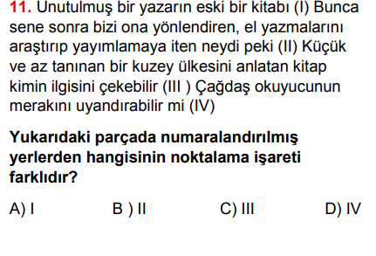
Dersin Diğer Derslerle İlişkisi | Okurken sesli okuma kurallarına, yazarken imla ve noktalamaya diğer derslerde de dikkat etmeleri sağlanır.

BÖLÜM IV
Plânın Uygulanmasına İlişkin Açıklamalar

Türkçe Öğretmeni

Okul Müdürü
